初二第一学期期中测试科学试卷
班级 姓名 学号
一、选择题：(每题2分，共60分)
1．人类生产、生活用水的主要来源是（ ）
A．海洋水 B．地—卜水 C．陆地水 D．大气水
2．水电解时在阳极产生的可以使带火星的木条复燃的气体是（ ）
A．氢气 B．氮气 C．氧气 D．二氧化碳
3．下列动物的特征与增大压强有关的是（ ）
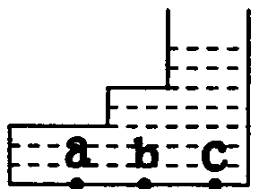
A．小狗有尖尖的牙齿 B．蜈蚣腹部有许多足
C．泥鳅体表有粘滑的液体 D．蛇的体表覆盖粗糙的鳞片
4．右图所示，容器底a、b、c受到液体的压强哪点最大( )
A．a点 B．b点 C．c点 D．一样大
5．下列图示中，利用浮力的是（ ）
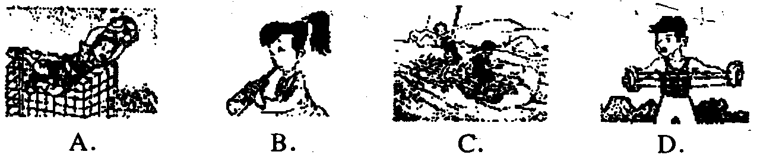
6、下列常见的物质中不属于溶液的是 （ ）
A、白醋 B、白酒 C、淘米水 D、雪碧
7．关于溶液下列说法正确的是（ ）
A．饱和溶液一定是浓溶液
B．t℃时，100克某物质的饱和溶液中含该溶质18克，则该物质在t℃时溶解度是18克
C．饱和溶液指一定温度下一定量溶剂中不能继续溶解某种溶质的溶液
D．不饱和溶液加溶剂可以变为饱和溶液
8．大气层分层的主要依据是（ ）
A．气压的垂直变化特点 B．气温的垂直变化特点
C．降水的垂直变化特点 D．以上三项都是
9．下列词组描述天气现象的是（ ）
A．冬暖夏凉 B．四季如春 C．终年高温 D．和风细雨
10．一天中的最高气温大约出现在什么时间? （ ）
A．日出前后 B．中午12：00 C．下午2：00 D．日落前后
11．在制药时，为从溶液中提取抗菌素，要用加热的方法使水沸腾而除去水分，但抗菌素不能在超过80℃的温度下提取，应采用的办法是（ ）
A．增加气压，使水的沸点低于80℃ B．降低气压，使水的沸点低于80℃
C．缩短沸腾的时间 D．用微火加热使其沸腾
12．下列现象可能出现在低气压区的是（ ）
A．无云 B．蜻蜒飞得较高 C. 阴雨天气 D。晴朗干燥
13、正在南京举办的十运会上，发奖用的金、银、铜（ρ金 ） ρ银 》 ρ铜）制成的面积、图案和形状完全相同的奖牌，其中奖牌质量最大的是----------------------------（ ）
A、金牌 B、银牌 C、铜牌 D、无法确定
14、为了方便盲人出行，许多城市在马路的人行道上铺设了盲道（盲道上有一些凸起
的很窄的平台，其截面如图5所示）。那么盲人站在盲道上与站在普通人行道上相比，
站在盲道上对地面的----------------------------------（ ）
A、压力较大 B、压力较小 C、压强较大 D、压强较小
15、据美联社报道，从今年4月26日起，“机遇号”火星探测器由于车轮陷入到细沙中而被困在火星表面的一个沙丘上，一直动弹不得，这与沙丘能够承受的压强较小有关。如果你是火星探测器的设计者，为了减小探测器对地面的压强，可行的改进方法是（ ）
A．增大探测器的质量 B．增大车轮与地面的接触面积
C．减小车轮表面的粗糙程度 D．减少车轮的个数
16、如图所示，一个鸡蛋恰能悬浮在盐水溶液中，则下列说法正确的是---------（ ）
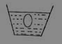
A.鸡蛋受到的浮力大小等于鸡蛋受到的重力
B.盐水对鸡蛋向上和向下的压力差等于零
C.盐水对容器底部增加的压力等于鸡蛋受到的重力
D.鸡蛋在盐水中浸入得越深，受到的浮力越大
17、下列是混合物的是---------------------------------------------------------------------------（ ）
A、碘 B、冰水混合物 C、洁净的空气 D、氧气
18、用过滤方法提纯粗盐时，滤纸上留下的物质是----------------------------------------（ ）
A食盐 B食盐与不溶性杂质 C无任何物质 D不溶性杂质
19、地球大气层分层的依据是------------------------------------------------------------ -----（ ）
- 大气的厚度 B、大气的质量 C、大气的比热 D、大气的温度、密度等
20、在做“测盐水的密度”的实验中，有下列步骤（1）用托盘天平测出盐水和烧杯的总质量；（2）将盐水倒一部分到量筒中，读出量筒中盐水体积；（3）用托盘天平测出烧杯
和剩余盐水的质量；（4）计算出盐水的密度值。上述步骤合理顺序是 （ ）
A、(1)(2)(3)(4) B、(4)(1)(2)(3) C、(2)(1)(3)(4) D、(3)(1)(2)(4)
21、关于压力和压强，下列说法中正确的是 （ ）
A、物体的质量越大，对受力面的压力一定越大
B、压力越大，对受力面的压强越大
C、受力面积越小，产生的压强一定越大
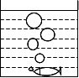
D、压力一定时，受力面积越小，产生的压强一定越大
22、如右图是一条小鱼吐出的气泡在水中的上升情况示意图，关于气泡受到的水的压强和水的浮力的变化情况，下列说法正确的是 （ ）
A、受到水的浮力不变，压强增大 B、受到水的浮力增大，压强不变
C、受到水的浮力增大，压强减小 D、浮力和压强都增大
23、物体的质量2千克，在水中浸没时受到的浮力是30牛顿，则放开手后物体将( )
A、上浮 B、悬浮 C、下沉 D、无法判断
24、温州市应征入伍赴藏的青年，刚到达青藏高原时，常会头晕、头痛、耳鸣，有的甚至恶心、呕吐，其主要原因是 （ ）
A、高原上气温偏低，经常下雪 B、高原上大气中二氧化碳含量较多
C、高原上空气稀薄，气压偏低 D、高原上道路崎岖，人体能量消耗过多
25、小明用热水配制了大半杯饱和的硝酸钾水溶液，溶液的温度是70℃，一个密度均匀的实心小球恰能悬浮在溶液中。在室温下放置一段时间后（溶液体积变化忽略不计），小球将 ( )
A、上浮 B、下沉 C、悬浮 D、无法确定
26、下列哪个现象可以表明大气压的存在 （ ）
A、高压锅爆炸 B、开水沸腾时水中会形成大量气泡
C、真空包装的食品袋紧贴在食品上 D、医生给病人注射药液要推活塞
27、下面4种不同年代的深潜装置，它们潜入水中的最大深度如图所示。可以判断它们中能够承受海水的压强最大的是 （ ）

28、2005年10月12日，“神舟六号”载人飞船发射成功，“神舟七号”按计划也要近期发射，航天员将做太空行走，此时要穿着特制宇航服，主要是应对太空的--（ ）
A、严寒环境 B、高温环境 C、真空环境 D、高压环境
29、地球外部的大气有起保护的作用，请设想：如果一旦地球外部的大气消失，下列哪种情况仍然存在？
A、流星雨现象 B、蔚蓝色的天空 C、阳光普照大地 D、建造风力发电站
30、关于大气压，以下说法正确的是（ ）
A、大气压强就是76厘米高水银柱产生的压强 B、大气压强的大小与空气密度无关
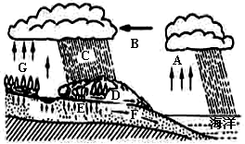
C、大气对屋顶有向下的压力，为什么没有将屋顶压塌，是因为房子造得坚固
D、大气压强会随高度而改变，且同一地点大气压也不是固定不改变的
二、简答题：(每格1分，共35分)
1．根据“水循环示意图”填空：
（1）图中部分字母在水循环中所代表的环节是：
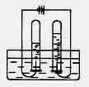
A： B： C： D：
2．如图，在水中通直流电后，阳极上产生体积较小的气体，
这种气体能使 ，说明这种气体是氧气。该实
验测得阴极、阳极产生气体的体积比为： 。
该实验中物质的变化属于 变化（物理、化学）。
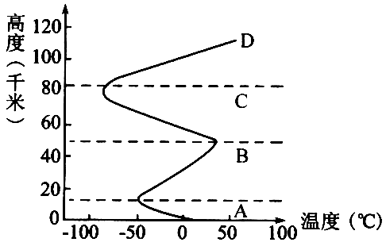
3．读大气垂直分布图,并回答下列问题:
（1）写出各字母表示的大气分层的名称:
A： C：
（2）气温随高度的增加而上升的是 （用字母表示）；
（3）空气对流旺盛，但天气变化很小的是 （用字母表示）。
（3）人造卫星运行在哪层 （用字母表示）
4.在海平面附近，大气压的数值接近于__________。
__________毫米水银柱，通常把这个大气压称为__________。
5．著名的马德堡半球验证了 的存在而且很大。
6、坐沙发要比坐板凳舒服，这主要是因为沙发容易发生形变，增大了人与沙发间
的 ，在 不变的情况下 了压强（填“增大”、“减小”）。
7、水的密度是 千克/米³= 克/厘米³。市场上出售一种“金龙鱼”牌食用调和油，其中一瓶标有“2kg/2714ml”字样，该油的密度是________克/厘米³（结果保留两位有效数字）。
8、右图是两张纸的位置，两手分别抓在纸的A、B两处，使两纸相离10厘米左右，用嘴向两纸中间吹气，可以观察到两张纸将＿＿＿＿＿＿（填“分开”或“合拢”），可以想像，吹气时，两纸中间气体的速度＿＿＿＿＿（填“大于”、“等于”或“小于”）两纸外侧气体的速度。
9、我们经常可以看到这种现象，汽车在马路上快速驶过以后，马路两边的树叶会随风飘动。如图所示，马路两边的树叶会沿着A、B、C哪一个方向飘动? 。
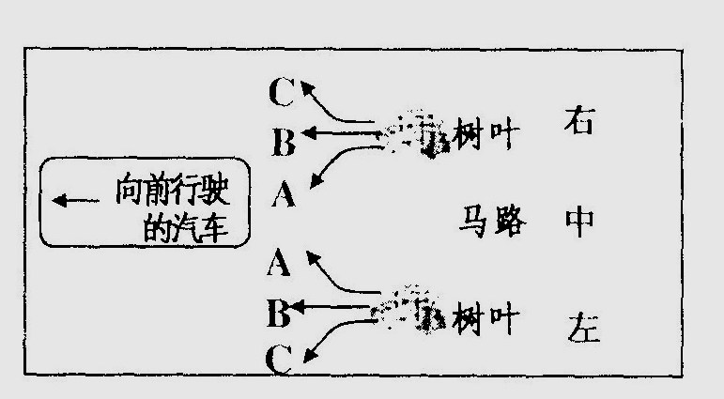
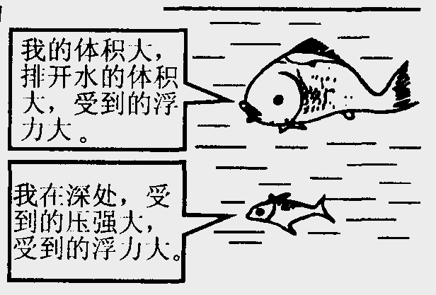

10、在如图所示的大鱼和小鱼的争论中， 鱼的说法正确，这是因为两条鱼浸没在同种液体中，它们所受浮力的大小与 有关．
11、如图所示是给病人输液用的氯化钠注射溶液的标签(部分文字)。
氯化钠注射溶液
[规格]500mL：4．5g
[适应症]各种原因所致的失水等
[用法]静脉滴注
0．9％ 500mL
(1)要配制500 毫升这种注射溶液(密度为1克／厘米³)，需
氯化钠 克 ，水 毫升。
（2）下图是配制时的操作步骤，
正确的步骤是 （填序号）

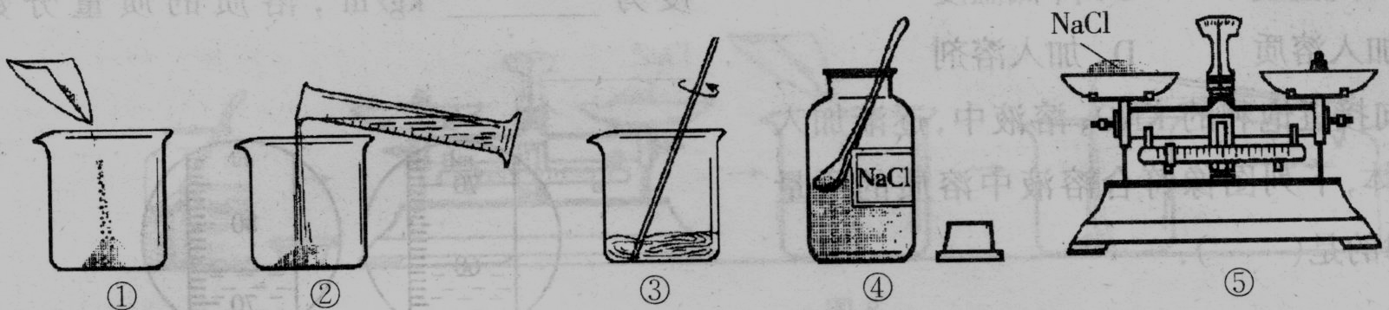

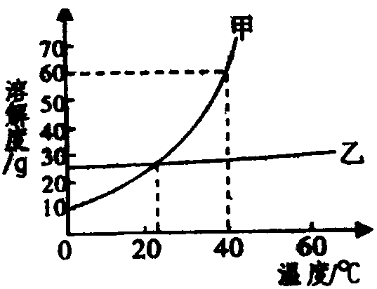
12．一个金属球，它在空气中称得7．6牛，浸入某液体中移得6．62牛，则金属球受到的浮力是___________牛，它排开的液体的重力是____________牛。
13．小张绘制的两种固体物质的溶解度曲线如右图所示：
(1)40℃时，甲物质的溶解度为__________
(2)从右图还可获得的信息有：(至少写出两条)
A．__________________________________
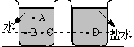
B．__________________________________
14、如图：比较液体内压强P_{A}、P_{B}、P_{C}、P_{D}（从小到大
排列 ） 。( 用 ＞、＜、＝ 连接 )

15、在一个盛满水的杯子中，轻轻放入一重为1牛的小木块，那么杯底所受压力将 ，压强将 。（填“变小”、“变大”或“不变”）
16、在学完物质在水中的分散后，小明还有点疑问，回家后小明做了一个实验：将少量的食盐溶解在凉开水中，静置一个小时后，小明用吸管分别尝了上层、中层和下层的溶液的味道，你觉得小明会感觉到 （选填：“上层最咸”、“下层最咸”、“中层最咸”、“一样咸”），这个实验说明了 。
17、某同学在“研究液体的沸点与气压的关系”实验中发现当把针筒往外抽气时，瓶内的水并没有沸腾。请完成下列填空： 提出问题：实验为何失败？进行假设：
⑴、 ；
⑵、 。
18、测定人体血液密度的方法是：在几支试管内分别装入密度不同的硫酸铜溶液，再向每支试管内分别淌入一滴血液。若血液在某一支试管内悬浮，那么血液的密度就 (选填“大于”或“小于”“等于”)该试管内硫酸铜溶液的密度。
三、分析计算题（每题4分，共8分）
1．质量是69千克的人在公路上行走，他每只脚和地面的接触面积是196厘米²，这个人行走时对公路的压力和压强分别是多少?

2．请你想办法将200克的10％的盐水溶液溶质质量分数增加到20％。
办法：
计算过程：

附加题：1．在20%的氯化钠溶液中，溶质、溶剂、溶液之间的质量比为（ ）
A、溶质：溶剂=1：5 B、溶质：溶液=1：5
C、溶质：溶液=5：4 D、溶剂：溶液=1：11
2.（4分） 玻璃杯里有一定质量的酒精，酒精重2.4牛，已知玻璃杯重0.6牛，杯底面积为20平方厘米，则：
① 杯底所受的压力；
② 玻璃杯放在水平桌面上，则桌面受到的压强为多大？

3．（4分）如图所示，在室温下的饱和食盐水中放了一个塑料小球。
（1）现加入少量食盐晶体，充分搅拌和静置后，在温度不变的情
况下，小球在液面的沉浮情况有何变化？
简述原因 。
（2）若要在不用外力的情况下使小球略上浮，你准备采取的具体方法是 。
4．某同学在实验室进行有关浓硫酸的实验，观察瓶上的标签（如表所示），
浓硫酸(H₂SO₄) 500毫升
浓度(质量分数) | 98%
质量 | 920克
相对分子质量 | 98
强腐蚀性，阴冷，密封贮藏
问：这瓶浓硫酸的密度为 千克/米³？
这瓶浓硫酸中含溶质硫酸 克。
- 他从瓶中取出300克浓硫酸与700克的水均匀混合，所得稀硫酸的质量分数是多少？（写出解题过程）

初二第一学期期中测试科学试卷答案

一、选择题：(每题2分，共60分)

1-5 CCADC 6-10 CCBDC 11-15 BCACB
16-20 ACDDA 21-25 DCACB 26-30 CDCCD
二、简答题：(每格1分，共35分)
1．A．蒸发 B。水汽输送 C。降水 D。 地表径流
2．带火星的木条复燃； 1：2 ；化学 3.（1）对流层，中间层
（2）B．D （3） C （4） D 4. 1.01*105 760 标准大气压
5.大气压 6.受力面积，压力，减小 7.1000，1，0.74 8. 合拢，大于
9．A 10。大，排开液体的体积 11。4.5,495.5 4,5,1,2,3 12.0.98,0.98 13.60
甲物质的溶解度受温度影响较大；乙物质的溶解度受温度影响较小；（合理即可）
14．PA〈PB=PC〈PD 15。不变，不变 16。一样咸，溶液是均一，稳定的混合物
17． 瓶体未密封，所以就不能减小气压 还有可能是水的温度太低气压减小的不够
18．等于
三、分析计算题（每题4分，共8分）
1．676．2牛，34500帕 2。增加溶质 25克 蒸发溶剂 100克
附加题：
1．B 2。24牛，1500帕 3。没有变化，溶液已经是饱和溶液再加食盐不再溶解
密度不再变化，浮力也不变，升温或加密度比食盐大的液体
4．1840，901．6；29。4%

